**BAB I**

**PENDAHULUAN**

Sensor, detektor dan transduser merupakan komponen yang akhir-akhir ini menjadi sumber inovasi baru untuk peralatan modern. Sensor digunakan dalam kehidupan sehari-hari, aplikasinya mencakup berbagai bidang, seperti: automobile, mesin industri, kedokteran, robot, maupun aerospace dll. Dalam lingkungan sistem kendali dan robotika, sensor memberi fungsi seperti layaknya mata, pendengaran, hidung, maupun lidah yang kemudian akan diolah oleh sistem pengendalinya.

Secara umum sensor, detektor maupun transduser mempunyai tujuan dan fungsi yang sama, yaitu merubah suatu gejala, fenomena alam atau kejadian menjadi sinyal listrik, tetapi banyak ahli membedakan ketiganya atas dasar fungsinya.

sensor lebih bersifat menggantikan kerja dari indera manusia. asal katanya dari sense atau merasakan. Maka dapat dibayangkan bahwa sensor cenderung meniru kerja indera manusia, misalnya. sensor panas, sensor sentuh, sensor cahaya, sensor tekanan, sensor suara, sensor gerak, dan sebagainya.

Detektor berasal dari istilah detect, yang berarti memantau kehadiran atau keberadaan sesuatu. Detektor biasanya digunakan untuk mendeteksi kehadiran sesuatu, misalnya detektor asap, detektor pencuri, detektor banjir, detektor radiasi, dan sebagainya. Prinsip kerja detektor mirip seperti sensor (bahkan kita sering kebingungan menggunakan istilah mana yang tepat detektor atau sensor) yakni merubah kehadiran sesuatu menjadi informasi elektris.

Pada transduser, pemantauan yang dilakukan umumnya melibatkan unsur mekanik untuk merubah menjadi informasi elektris, atau bahwa gejala itu sendiri bersifat mekanik sehingga untuk merubahnya menjadi informasi listrik dibutuhkan rekayasa tertentu. Sebagai contoh transduser adalah transduser kecepatan angin. transduser gempa, transduser kecepatan mobil, dan sebagainya.

**BAB 2**

**KLASIFIKASI SENSOR DAN TRANDUSER**

Dalam sistem elektronis, Sensor dan transduser pada dasarnya dapat di pandang sebagai sebuah perangkat atau device yang berfungsi mengubah suatu besaran fisik menjadi besaran listrik, sehingga keluarannya dapat diolah dengan rangkaian listrik atau sistem. Dewasa ini, hampir seluruh peralatan modern memiliki sensor di dalamnya.

Variabel Sensor/ Transduser Pengkondisi Sistem pengolah

fisik Variabel listrik Sinyal (microprosesor)

**Gambar 1.1**. Blok fungsional Sensor/Transduser

Berdasarkan **variabel** yang di indra nya, sensor dikatagorikan kedalam tiga jenis : sensor Fisika, sensor Kimia, dan biologi. ***Sensor Fisika*** merupakan jenis sensor yang mendeteksi suatu besaran berdasarkan hukum-hukum fisika, yaitu seperti sensor cahaya, suara, gaya, kecepatan, percepatan, maupun sensor suhu. Sedangkan jenis ***sensor kimia*** merupakan sensor yang mendeteksi jumlah suatu zat kimia dengan jalan mengubah besaran kimia menjadi besaran listrik, di dalamnya dilibatkan beberapa reaksi kimia, seperti misalnya pada sensor pH, sensor oksigen, sensor ledakan, serta sensor gas.

***Sensor Biologi*** seperti sensor pengukuran molekul dan biomolekul: toxin, nutrient, pheromone. sensor pengukuran tingkat glukosa, oxigen, dan osmolitas. sensor pengukuran protein dan hormon

* 1. **Peryaratan Umum Sensor dan Transduser**

Dalam memilih peralatan sensor dan transduser yang tepat dan sesuai dengan sistem yang akan disensor maka perlu diperhatikan persyaratan umum sensor berikut ini

1. Linearitas

Ada banyak sensor yang menghasilkan sinyal keluaran yang berubah secara kontinyu sebagai tanggapan terhadap masukan yang berubah secara kontinyu. Sebagai contoh, sebuah sensor panas dapat menghasilkan tegangan sesuai dengan panas yang dirasakannya. Dalam kasus seperti ini, biasanya dapat diketahui secara tepat bagaimana perubahan keluaran dibandingkan dengan masukannya berupa sebuah grafik. Gambar 1.1 memperlihatkan hubungan dari dua buah sensor panas yang berbeda . Garis lurus pada gambar 1.1(a). memperlihatkan tanggapan linier, sedangkan pada gambar 1.1(b). adalah tanggapan non-linier.

100

Temperatur (masukan)

1

100

Temperatur (masukan)

1

0

0

Tegangan (keluaran)

(a) Tangapan linier

(b) Tangapan non linier

*Gambar 1.1. Keluaran dari transduser panas* (D Sharon dkk, 1982),

Tegangan (keluaran)

1. Sensitivitas

Sensitivitas akan menunjukan seberapa jauh kepekaan sensor terhadap kuantitas yang diukur. Sensitivitas sering juga dinyatakan dengan bilangan yang menunjukan “perubahan keluaran dibandingkan unit perubahan masukan”. Beberapa sensor panas dapat memiliki kepekaan yang dinyatakan dengan “satu volt per derajat”, yang berarti *perubahan*  satu derajat pada masukan akan menghasilkan  *perubahan*  satu volt pada keluarannya. Sensor panas lainnya dapat saja memiliki kepekaan “dua volt per derajat”, yang berarti memiliki kepekaan dua kali dari sensor yang pertama. Linieritas sensor juga mempengaruhi sensitivitas dari sensor. Apabila tanggapannya linier, maka sensitivitasnya juga akan sama untuk jangkauan pengukuran keseluruhan. Sensor dengan tanggapan pada gambar 1.1(b) akan lebih peka pada temperatur yang tinggi dari pada temperatur yang rendah.

1. Tanggapan Waktu

Tanggapan waktu pada sensor menunjukan seberapa cepat tanggapannya terhadap perubahan masukan. Sebagai contoh, instrumen dengan tanggapan frekuensi yang jelek adalah sebuah termometer merkuri. Masukannya adalah temperatur dan keluarannya adalah posisi merkuri. Misalkan perubahan temperatur terjadi sedikit demi sedikit dan kontinyu terhadap waktu, seperti tampak pada gambar 1.2(a).

Frekuensi adalah jumlah siklus dalam satu detik dan diberikan dalam satuan hertz (Hz). { 1 hertz berarti 1 siklus per detik, 1 kilohertz berarti 1000 siklus per detik]. Pada frekuensi rendah, yaitu pada saat temperatur berubah secara lambat, termometer akan mengikuti perubahan tersebut. Tetapi apabila perubahan temperatur sangat cepat lihat gambar 1.2(b) maka tidak diharapkan akan melihat perubahan besar pada termometer merkuri, karena ia bersifat lamban dan hanya akan menunjukan temperatur rata-rata.

Rata-rata

Waktu

Temperatur

1 siklus

50

40

30

50

40

30

(a) Perubahan lambat

(b) Perubahan cepat

*Gambar 1.2 Temperatur berubah secara kontinyu* (D. Sharon, dkk, 1982)

Ada bermacam cara untuk menyatakan tanggapan frekuensi sebuah sensor. Misalnya “satu milivolt pada 500 hertz”. Tanggapan frekuensi dapat pula dinyatakan dengan “*decibel* (db)”, yaitu untuk membandingkan daya keluaran pada frekuensi tertentu dengan daya keluaran pada frekuensi referensi.

Ketentuan lain yang perlu diperhatikan dalam memilih sensor yang tepat adalah dengan mengajukan beberapa pertanyaan berikut ini:

a. Apakah ukuran fisik sensor cukup memenuhi untuk dipasang pada tempat yang diperlukan?

b. Apakah ia cukup akurat?

c. Apakah ia bekerja pada jangkauan yang sesuai?

d. Apakah ia akan mempengaruhi kuantitas yang sedang diukur?.

e. Apakah ia tidak mudah rusak dalam pemakaiannya?.

f. Apakah ia dapat menyesuaikan diri dengan lingkungannya?

g. Apakah biayanya terlalu mahal?

* 1. **Jenis Sensor dan Transduser**

Perkembangan sensor dan transduser sangat cepat sesuai kemajuan teknologi otomasi, semakin komplek suatu sistem otomasi dibangun maka semakin banyak jenis sensor yang digunakan. **Jenis-jenis sensor fisika** antara lain: Sensor proximity / Sensor jarak, Sensor magnet, Sensor sinar , Sensor ultrasonik, Sensor tekanan, Sensor kecepatan (RPM), Sensor penyandi (encoder), Sensor suhu, Sensor gerak, Sensor level dll.

**Sensor thermal** adalah sensor yang digunakan untuk mendeteksi gejala perubahan panas/temperature/suhu pada suatu dimensi benda atau dimensi ruang tertentu. Contohnya; *bimetal, termistor, termokopel, RTD, photo transistor, photo dioda, photo multiplier, photovoltaik, infrared pyrometer, hygrometer,* dsb.

**Sensor mekanis** adalah sensor yang mendeteksi perubahan gerak mekanis, seperti perpindahan atau pergeseran atau posisi, gerak lurus dan melingkar, tekanan, aliran, level dsb. Contoh; *strain gage*, *linear variable deferential transformer* (*LVDT*), *proximity*, *potensiometer, load cell, bourdon tube,* dsb.

**Sensor optic atau cahaya** adalah sensor yang mendeteksi perubahan cahaya dari sumber cahaya, pantulan cahaya ataupun bias cahaya yang mengenai benda atau ruangan. Contoh; *photo cell, photo transistor, photo diode, photo voltaic, photo multiplier, pyrometer optic,* dsb.

**1.5. Klasifikasi Transduser (**William D.C, 1993)

1. ***Self generating transduser*** (transduser pembangkit sendiri)

*Self generating* *transduser* adalah transduser yang hanya memerlukan satu sumber energi. Contoh: *piezo electric, termocouple, photovoltatic, termistor*, dsb.

Ciri transduser ini adalah dihasilkannya suatu energi listrik dari transduser secara langsung. Dalam hal ini transduser berperan sebagai sumber tegangan.

1. ***External power transduser*** (transduser daya dari luar)

*External power transduser* adalah transduser yang memerlukan sejumlah energi dari luar untuk menghasilkan suatu keluaran. Contoh: RTD (*resistance thermal detector*), Starin gauge, LVDT (*linier variable differential transformer*), Potensiometer, NTC, dsb.

Tabel berikut menyajikan prinsip kerja serta pemakaian transduser berdasarkan sifat kelistrikannya.

**Tabel 1. Kelompok Transduser**

|  |  |  |
| --- | --- | --- |
| Parameter listrik dan kelas transduser | Prinsip kerja dan sifat alat | Pemakaian alat |
| **Transduser Pasif** | | |
| Potensiometer | Perubahan nilai tahanan karena posisi kontak bergeser | Tekanan, pergeseran/posisi |
| Strain gage | Perubahan nilai tahanan akibat perubahan panjang kawat oleh tekanan dari luar | Gaya, torsi, posisi |
| Transformator selisih (LVDT) | Tegangan selisih dua kumparan primer akibat pergeseran inti trafo | Tekanan, gaya, pergeseran |
| Gage arus pusar | Perubahan induktansi kumparan akibat perubahan jarak plat | Pergeseran, ketebalan |
| **Transduser Aktif** | | |
| Sel fotoemisif | Emisi elektron akibat radiasi yang masuk pada permukaan fotemisif | Cahaya dan radiasi |
| Photomultiplier | Emisi elektron sekunder akibat radiasi yang masuk ke katoda sensitif cahaya | Cahaya, radiasi dan relay sensitif cahaya |
| Termokopel | Pembangkitan ggl pada titik sambung dua logam yang berbeda akibat dipanasi | Temperatur, aliran panas, radiasi |
| Generator kumparan putar (tachogenerator) | Perputaran sebuah kumparan di dalam medan magnit yang membangkitkan tegangan | Kecepatan, getaran |
| Piezoelektrik | Pembangkitan ggl bahan kristal piezo akibat gaya dari luar | Suara, getaran, percepatan, tekanan |
| Sel foto tegangan | Terbangkitnya tegangan pada sel foto akibat rangsangan energi dari luar | Cahaya matahari |
| Termometer tahanan (RTD) | Perubahan nilai tahanan kawat akibat perubahan temperature | Temperatur, panas |
| Hygrometer tahanan | Tahanan sebuah strip konduktif berubah terhadap kandungan uap air | Kelembaban relatif |
| Termistor (NTC) | Penurunan nilai tahanan logam akibat kenaikan temperature | Temperatur |
| Mikropon kapasitor | Tekanan suara mengubah nilai kapasitansi dua buah plat | Suara, musik,derau |
| Pengukuran reluktansi | Reluktansi rangkaian magnetik diubah dengan mengubah posisi inti besi sebuah kumparan | Tekanan, pergeseran, getaran, posisi |

Sumber: William D.C, (1993)

Sensor dapat dikategorikan ke beberapa jenis yaitu :

1. **sensor posisi**

Sensor posisi merupakan suatu sensor yang dapat **mendeteksi orientasi posisi** dari suatu objek. Berikut merupakan beberapa jenis sensor posisi.

1. *LiDAR Sensor* ( *Light Detection and Ranging* )

*LiDAR Sensor* adalah sebuah sensor yang berfungsi sebagai pemancar sinar laser ke object dan merekam kembali gelombang pantulannya setelah mengenai objek target. Sinar laser (Light Amplification by Stimulated Emission of Radiation) merupakan suatu mekanisme pemancaran radiasi elektromagnetik dalam bentuk cahaya tunggal dan koheren pada spectrum dan frekuensi tertentu. Sehingga pancarannya memiliki sudut pancaran yang kecil dan memiliki intensitas yang tinggi untuk dapat mencapai jarak yang jauh dan terarah dengan tepat pada suatu perangkat.

Jenis dari gelombang yang dipancarkan oleh sensor laser ialah gelombang hijau dan gelombang *Near infrared (NIR)* atau *infrared*. Gelombang *infrared* memiliki panjang gelombang yang berfungsi untuk mengukur suatu daratan topografi di permukaan bumi bukan untuk perairan. Karena air akan menyerap gelombang NIR sehingga pantulan yang diterima sensor akan sedikit bahkan tidak ada sama sekali. Sedangkan, gelombang hijau memiliki panjang gelombang 500-550 nm berperan sebagai gelombang penetrasi jika suatu sinar laser mengenai daerah perairan. Biasanya gelombang hijau digunakan untuk *Hydrography* LiDAR yaitu untuk pengukuran batimetri atau kedalaman laut yang relative dangkal.

1. **sensor suhu**
2. **sensor cahaya**

Sensor cahaya terdiri dari 3 kategori. Fotovoltaic atau sel solar adalah alat sensor sinar yang mengubah energi sinar langsung menjadi energi listrik, dengan adanya penyinaran cahaya akan menyebabkan pergerakan elektron dan menghasilkan tegangan. Demikian pula dengan Fotokonduktif (fotoresistif) yang akan memberikan perubahan tahanan (resistansi) pada sel-selnya, semakin tinggi intensitas cahaya yang terima, maka akan semakin kecil pula nilai tahanannya. Sedangkan Fotolistrik adalah sensor yang berprinsip kerja berdasarkan pantulan karena perubahan posisi/jarak suatu sumber sinar (inframerah atau laser) ataupun target pemantulnya, yang terdiri dari pasangan sumber cahaya dan penerima.

Berikut merupakan jenis-jenis dari sensor cahaya :

1. Fotovoltaic (Solar Cell/Fotocell)

Berfungsi untuk mengubah sinar matahari menjadi arus listrik DC. Tegangan yang dihasilkan sebanding dengan intensitas cahaya yang mengenai permukaan solar cell. Semakin kuat sinar matahari tegangan dan arus listrik Dc yang dihasilkan semakin besar.Bahan pembuat solar cell adalah silicon, cadmium sullphide, gallium arsenide danselenium.

Prinsip kerja: Bila cahaya jatuh pada solar cell, depletion layer akan berkurang dan elektron berpindah melalui hubungan “pn”. Besarnya arus yang mengalir sebanding dengan perpindahan elektron yang ditentukan intensitas cahayanya.

1. Fotoconductiv

Berfungsi untuk mengubah intensitas cahaya menjadi perubahan konduktivitas. Kebanyakan komponen ini erbuat dari bahan cadmium selenoide atau cadmium sulfide.

Tipe-tipe Fotoconductiv:

* LDR (Light Dependent Resistor)

Berfungsi untuk mengubah itensitas cahaya menjadi hambatan listrik. Semakin banyak cahaya yang mengenai permukaan LDR hambatan listrik semakin besar.

* Fotodiode

Berfungsi untuk mengubah intensitas cahaya menjadi konduktivitas dioda. Fotodiode sejenis dengan dioda pada umummya, perbedaannya pada fotodiode ini adalah dipasangnya sebuah lensa pemfokus sinar untuk memfokuskan sinar jatuh pada pertemuan ”pn”.

* Fototransistor

Berfungsi untuk mengubah intensitas cahaya menjadi konduktivitas transistor. Fototransistor sejenis dengan transistor pada umummya. Bedaannya, pada fototransistor dipasang sebuah lensa pemfokus sinar pada kaki basis untuk memfokuskan sinar jatuh pada pertemuan ”pn”.

1. Fotolistrik

Sensor PIR (Passive Infra Red) adalah sensor yang digunakan untuk mendeteksi adanya pancaran sinar infra merah. Sensor PIR bersifat pasif, artinya sensor ini tidak memancarkan sinar infra merah tetapi hanya menerima radiasi sinar infra merah dari luar.

1. **sensor aliran**
2. **sensor tekanan**

Sensor tekanan - sensor ini memiliki transduser yang mengukur ketegangan kawat, dimana mengubah tegangan mekanis menjadi sinyal listrik. Dasar penginderaannya pada perubahan tahanan pengantar (transduser) yang berubah akibat perubahan panjang dan luas penampangnya.

1. **sensor jarak**

Salah satu sensor jenis ini yaitu sensor ultrasonic.Sensor ultrasonik bekerja berdasarkan prinsip pantulan gelombang suara, dimana sensor ini menghasilkan gelombang suara yang kemudian menangkapnya kembali dengan perbedaan waktu sebagai dasar penginderaannya. Perbedaan waktu antara gelombang suara dipancarkan dengan ditangkapnya kembali gelombang suara tersebut adalah berbanding lurus dengan jarak atau tinggi objek yang memantulkannya. Jenis objek yang dapat diindera diantaranya adalah: objek padat, cair, butiran maupun tekstil.

1. **sensor kelembaban**

Jenis – jenis sensor kelembaban (humidity sensor) :

1. Capacitive Sensors
2. Electrical Conductivity Sensors
3. Thermal Conductivity Sensors
4. **Sensor api (Flame Detector)**

Sensor pendeteksi api adalah suatu system yang memberikan isyarat/tanda saat adanya indikasi terjadinya kebakaran yang dideteksi oleh sensor sebagai input dan suara / lampu sebagai peringatan keluaran (*output warning*), yang semuanya di control oleh sebuah PLC (*Programable Logic Controller*), sensor yang berfungsi untuk mendeteksi api yaitu sensor api, asap , dan asap kemudian sinyal / logika tersebut dikirm ke PLC dan kemudian di salurkan ke output berupa alaram, sirine dan lain-lain.

Asas kerja suatu sensor ditentukan oelh bahan sensor utama yang dipakai yang berkaitan erat dengan macam besaran yang diindera. Asas kerja sensor:

1. Asas Fotovoltaik : besaran yang diindera adalah cahaya. Cahaya yang diubah menjadi tegangan antara dua bahan berbeda susunannya.
2. Asas Piezoelektris besaran yang diindera menyebabkan perubahan tegangan V dan muatan Q yang ditimbulkan oleh sejenis kristal.
3. Asas Elektromagnetik besaran yang diindera mengubah fluks magnetis yang kemudian mengibas suatu tegangan.
4. Asas Kapasitif perubahan besaran yang diindera menyebabkan perubahan kapasitas.
5. Asas Induktif perubahan besaran yang diindera menyebabkan perubahan induktif.
6. Asas Fotokonduktif besaran yang diindera mengubah hantaran (conductive) atau rambatan (resistace) bahan semi penghantar melalui perubahan cahaya yang mengenai bahan tersebut.
7. Asas Reluktif besaran yang diindera diubah menjadi perubahan tegangan ac sebagi akibat perubahan lintasan reluxtan diantara dua atau lebih komponen ketika rangsangan ac diterapkan pada sistem kumparan tersebut.
8. Asas Potensiometer besaran yang diindera diubah menjadi perubahan menjadi perubahan kedudukan kontak geser pada suatu elemen hambatan.
9. Asas Resistif perubahan besaran yang diindera diubah menjadai perubahan hambatan suatu elemen.
10. Asas Ukur Regangan besaran yang diindera diubah menjadai perubahan hambatan sebagai akibat adanya regangan, biasanya pada dua atau empat cabang suatu jembatan wheatstone.
11. Asas Termoelektris besaran yang diindera adalah suhu dan tranduser bekerja atas dasar efek feedback, efek Thomson atau efek Peltier.

**BAB 3**

**SENSOR OPTIK**

Sensor cahaya terdiri dari 3 kategori. Yaitu Fotovoltaic atau sel solar, fotokonduktif (fotoresistif) dan Fotolistrik.

1. Fotovoltaic (Solar Cell/Fotocell)

Berfungsi untuk mengubah sinar matahari menjadi arus listrik DC. Tegangan yang dihasilkan sebanding dengan intensitas cahaya yang mengenai permukaan solar cell. Semakin kuat sinar matahari tegangan dan arus listrik Dc yang dihasilkan semakin besar.Bahan pembuat solar cell adalah silicon, cadmium sullphide, gallium arsenide danselenium.

Prinsip kerja: Bila cahaya jatuh pada solar cell, depletion layer akan berkurang dan elektron berpindah melalui hubungan “pn”. Besarnya arus yang mengalir sebanding dengan perpindahan elektron yang ditentukan intensitas cahayanya.

1. Fotoconductiv

Berfungsi untuk mengubah intensitas cahaya menjadi perubahan konduktivitas. Kebanyakan komponen ini terbuat dari bahan cadmium selenoide atau cadmium sulfide.

Tipe-tipe Fotoconductiv:

* LDR (Light Dependent Resistor)

Berfungsi untuk mengubah itensitas cahaya menjadi hambatan listrik. Semakin banyak cahaya yang mengenai permukaan LDR hambatan listrik semakin besar.

* Fotodiode

Berfungsi untuk mengubah intensitas cahaya menjadi konduktivitas dioda. Fotodiode sejenis dengan dioda pada umummya, perbedaannya pada fotodiode ini adalah dipasangnya sebuah lensa pemfokus sinar untuk memfokuskan sinar jatuh di pertemuan ”p-n” pada bahan semikonduktor.

Prinsip kerja : Energi pancaran cahaya yang jatuh pada pertemuan “p-n” menyebabkan sebuah elektron berpindah ke tingkat energi yang lebih tinggi. Elektron berpindah ke luar dari valensi band meninggalkan hole sehingga membangkitkan pasangan elektron bebas dan hole.

* Fototransistor

Berfungsi untuk mengubah intensitas cahaya menjadi konduktivitas transistor. Fototransistor sejenis dengan transistor pada umummya. Bedaannya, pada fototransistor dipasang sebuah lensa pemfokus sinar pada kaki basis untuk memfokuskan sinar jatuh pada pertemuan ”p-n” semikonduktor.

1. Fotolistrik

Sensor PIR (Passive Infra Red) adalah sensor yang digunakan untuk mendeteksi adanya pancaran sinar infra merah. Sensor PIR bersifat pasif, artinya sensor ini tidak memancarkan sinar infra merah tetapi hanya menerima radiasi sinar infra merah dari luar.

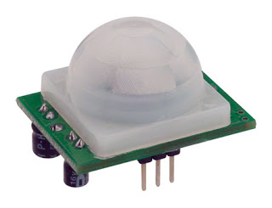

**Gambar 2.7** sensor PIR

Sensor ini biasanya digunakan dalam perancangan detektor gerakan berbasis PIR. Karena semua benda memancarkan energi radiasi, sebuah gerakan akan terdeteksi ketika sumber infra merah dengan suhu tertentu (misal: manusia) melewati sumber infra merah yang lain dengan suhu yang berbeda (misal: dinding), maka sensor akan membandingkan pancaran infra merah yang diterima setiap satuan waktu, sehingga jika ada pergerakan maka akan terjadi perubahan pembacaan pada sensor.

Sensor PIR terdiri dari beberapa bagian yaitu :

* Lensa Fresnel
* Penyaring Infra Merah
* Sensor Pyroelektrik
* Penguat Amplifier
* Komparator

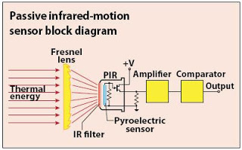

**Gambar 2.8** bagian penyusun sensor PIR

Cara kerja pembacaan sensor PIR

Pancaran infra merah masuk melalui lensa Fresnel dan mengenai sensor pyroelektrik, karena sinar infra merah mengandung energi panas maka sensor pyroelektrik akan menghasilkan arus listrik. Sensor pyroelektrik terbuat dari bahan galium nitrida (GaN), cesium nitrat (CsNo3) dan litium tantalate (LiTaO3). Arus listrik inilah yang akan menimbulkan tegangan dan dibaca secara analog oleh sensor. Kemudian sinyal ini akan dikuatkan oleh penguat dan dibandingkan oleh komparator dengan tegangan referensi tertentu (keluaran berupa sinyal 1-bit). Jadi sensor PIR hanya akan mengeluarkan logika 0 dan 1, 0 saat sensor tidak mendeteksi adanya pancaran infra merah dan 1 saat sensor mendeteksi infra merah. Sensor PIR didesain dan dirancang hanya mendeteksi pancaran infra merah dengan panjang gelombang 8-14 mikrometer. Diluar panjang gelombang tersebut sensor tidak akan mendeteksinya. Untuk manusia sendiri memiliki suhu badan yang dapat menghasilkan pancaran infra merah dengan panjang gelombang antara 9-10 mikrometer (nilai standar 9,4 mikrometer), panjang gelombang tersebut dapat terdeteksi oleh sensor PIR. (Secara umum sensor PIR memang dirancang untuk mendeteksi manusia).

Sensor PIR memiliki jangkauan jarak yang bervariasi, tergantung karakteristik sensor. Proses penginderaan sensor PIR dapat digambarkan sebagai berikut:

**Sensor intensitas cahaya/Light(LDR)**

Rangkaian LDR atau *Light Dependent Resistor* adalah salah satu komponen elektronika yang masih bisa di bilang sebagai resistor yang besar resistasi nilai tahanannya bergantung pada intensitas cahaya yang menutupi permukaan,dimana LDR yang digunakan dalam perancangan sistem ini adalah yang memiliki nilai rsesistansi sebesar 100 ohm dari pengukuran menggunakan perangkat *Avo Meter*.

. Rangkaian LDR biasanya di kenal dengan nama foto resistor, foto konduktor, sel foto konduktif atau komponen lain yang sering di gunakan dalam literatur suatu rangkaian.

Itu sebabnya makin kuat intensitas cahaya maka makin kecil nilai tahanannya dan makin lemah intensitas cahaya maka makin besar nilai tahanannya. Komponen LDR di buat dari *Cadmium Sulphide (CdS)*. Pada umumnya, Rangkaian LDR di gunakan sebagai sensor cahaya. Cara kerja LDR akan padam pada saat LDR mendapat cahaya cukup terang, apabila LDR tidak mendapat cahaya makan komponen ini akan menyala.



**Gambar 2.9** Grafik resistansi sensor LDR

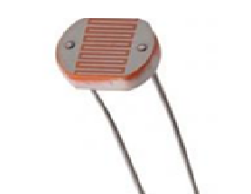

**Gambar 2.10** Sensor intensitas cahaya/*Light (LDR/Light Dependence Resistor)*

Dari penjelasan (gambar 2.10) diatas bahwa struktur yang merupakan cara kerja dari sensor kelembaban udara/*Light (LDR)* memiliki 2buah kaki,penempatan kakinya bebas boleh terbalik-balik karena tidak memiliki kutub: *anode (+)* dan *katode (-)*, dimana satu buah kaki dipasang ke bagian tegangan positif (*Vcc)* yg bernilai sebesar 5V dan diberi hambatan/resistansi berupa satu buah resistor sebesar: 220 ohm

5 V

LDR

Titik 1

R

Cara kerja rangkaian 1 adalah pada saat intensitas cahaya disekitar LDR membesar, maka hambatan LDR akan mengecil. Hal ini menyebabkan tegangan pada Titik 1 semakin besar. Dan sebaliknya, jika intensitas cahaya disekitar LDR semakin kecil, maka hambatan LDR semakin besar. Hal ini menyebabkan tegangan pada Titik 1 semakin kecil.

+ 5V

R2

Titik 2

LDR

Cara kerja rangkaian 2 adalah pada saat intensitas cahaya disekitar LDR mengecil, maka hambatan LDR akan membesar. Hal ini menyebabkan tegangan pada Titik 2 semakin membesar. Dan sebaliknya, jika intensitas cahaya disekitar LDR semakin besar, maka hambatan pada LDR semakin kecil. Hal ini menyebabkan tegangan pada Titik 2 semakin mengecil

**PHOTO DIODA**

Prinsip kerja, karena photodioda terbuat dari semikonduktor p-n junction maka cahaya yang diserap oleh photodioda akan mengakibatkan terjadinya pergeseran foton yang akan menghasilkan pasangan electron-hole dikedua sisi dari sambungan. Ketika elektron-elektron yang dihasilkan itu masuk ke pita konduksi maka elektron-elektron itu akan mengalir ke arah positif sumber tegangan sedangkan hole yang dihasilkan mengalir ke arah negatif sumber tegangan sehingga arus akan mengalir di dalam rangkaian. Besarnya pasangan elektron ataupun hole yang dihasilkan tergantung dari besarnya intensitas cahaya yang diserap oleh photodioda.

Photodiodes dibuat dari semikonduktor dengan bahan yang populer adalah silicon ( Si) atau galium arsenida ( GaAs), dan yang lain meliputi InSb, InAs, PbSe. Ketika sebuah photon (satu satuan energi dalam cahaya) dari sumber cahaya diserap, hal tersebut membangkitkan suatu elektron dan menghasilkan sepasang pembawa muatan tunggal, sebuah elektron dan sebuah hole, di mana suatu hole adalah bagian dari kisi-kisi semikonduktor yang kehilangan elektron. Arah Arus yang melalui sebuah semikonduktor adalah kebalikan dengan gerak muatan pembawa. cara tersebut didalam sebuah photodiode digunakan untuk mengumpulkan photon - menyebabkan pembawa muatan (seperti arus atau tegangan) mengalir/terbentuk di bagian-bagian elektroda.

Photodioda digunakan sebagai penangkap gelombang cahaya yang dipancarkan oleh Infrared. Besarnya tegangan atau arus listrik yang dihasilkan oleh photodioda tergantung besar kecilnya radiasi yang dipancarkan oleh infrared.

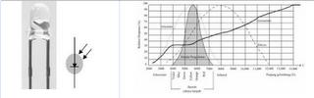

Gambar : panjang gelombang yang dihasilkan oleh bahan photodioda yang berbeda terhadap pengliatan mata

Jika photo dioda tidak terkena cahaya, maka tidak ada arus yang mengalir ke rangkaian pembanding, jika photo dioda terkena cahaya maka photodiode akan bersifat sebagai tegangan, sehingga Vcc dan photo dioda tersusun seri, akibatnya

terdapat arus yang mengalir ke rangkaian pembanding.

*i*

Gambar: simbol photodioda

Sifat dari Photodioda adalah :

1. Jika terkena cahaya maka resistansi nya berkurang

2. Jika tidak terkena cahaya maka resistansi nya meningkat.

Berdasarkan teori mengenai dioda. Pada saat dioda dipasang bias mundur, maka arus tidak akan mengalir karena hambatan yg sangat besar sekali. Jadi bisa dikatakan ini dioda sebagai kondisi Open Circuit jika dianalogikan seperti sakelar. namun pada photodioda, hambatan yang besar tadi bisa menjadi kecil karena pengaruh cahaya yang masuk. Hal seperti ini bisa menyebabkan arus mengalir sehingga kondisi seperti ini bisa dikatakan sebagai Close Circuit jika dianalogikan seperti sakelar

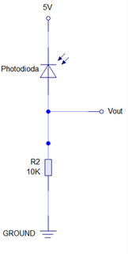

Menunjukkan hasil bahwa tegangan keluaran (Vout) sebanding dengan LUX

(Intensitas cahaya ) yang diterima oleh photodioda. Hal ini menunjukkan bahwa pada saat photodioda dibias reverse, resistansi photodioda akan turun seiring dengan intensitas caha yang diterima photodioda naik. Sehingga, resistansi yang turun menyebabkan tegangan Vout akan naik.

Pada saat intensitas cahaya yang diterima photodioda rendah, photodioda memiliki resistansi yang tinggi sehingga menyebabkan nilai tegangan keluarannya juga rendah. Hal ini dikarenakan nilai arus yang mengalir pada photodioda kecil.

**Photo Transistor**

Sama halnya dioda foto, maka transistor foto juga dapat dibuat sebagai sensor cahaya. Teknis yang baik adalah dengan menggabungkan dioda foto dengan transistor foto dalam satu rangkain.

– Karakteristik transistor foto yaitu hubungan arus, tegangan dan intensitas foto

– Kombinasi dioda foto dan transistor dalam satu chip

– Transistor sebagai penguat arus

– Linieritas dan respons frekuensi tidak sebaik dioda foto

28

20 Intensity

Collector Current (mA)

(W/m2)

40

12

30

8 20

4 10

2 4 6 8 10 12 14 16

Collector-Emitter Voltage

Karakteristik transistor foto

Phototransistor adalah sebuah transistor yang kaki basisnya (B) terbuka dan terbuat dari komponen photoconductive sehingga fungsi kaki basis dapat diatur berdasarkan besarnya intensitas cahaya yang diterima pada bagian photoconductive tersebut.

[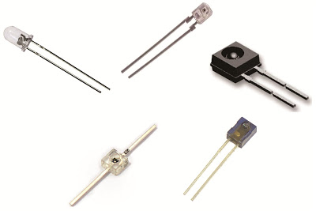](http://2.bp.blogspot.com/-Du7BCQzE5x8/VdPys4s6N6I/AAAAAAAABME/SyzpWbRfUQI/s1600/phototransistor.jpg)

Gambar 1. Phototransistor

[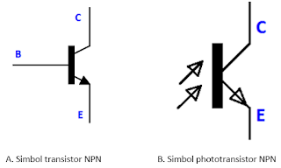](http://3.bp.blogspot.com/-kJBIcAfNIzQ/VdPyxF8aAjI/AAAAAAAABMQ/F9ipy_Qvptc/s1600/simbol+phototransistor2.png)

Gambar 2. Perbandingan simbol transistor & phototransistor

**Cara Kerja Phototransistor**

Dengan memperhatikan gambar3 dibawah, cara kerja phototransistor dapat dijelaskan sebagai berikut:

1. Pada saat photo transistor tidak menerima cahaya, maka phototransistor tidak aktif, sehingga aliran arus listrik (I) tidak mengalir dari kaki collector (C) menuju kaki emitter (E) atau VCE = 0 volt.

2. Pada saat photo transistor menerima cahaya, maka phototransistor aktif, sehingga aliran arus listrik (I) mengalir dari kaki collector (C) menuju kaki emitter (E) atau VCE > 0 volt.

[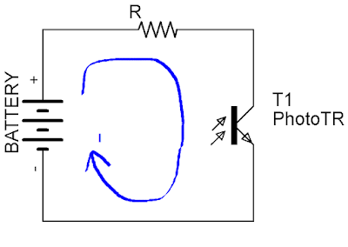](http://2.bp.blogspot.com/-0EzbQiLg9mM/VdPyx6pOxFI/AAAAAAAABMc/aAj2AjDvZS8/s1600/untai+phototransistor.png)

Gambar 3. Untai aplikasi phototransistor

**Phototransistor Pada Untai Pembagi Tegangan**

Penggunaan komponen phototransistor pada umumnya adalah sebagai salah satu komponen dalam membangun suatu rangkaian sensor pendeteksi cahaya (sensor optik). Dalam untai sebuah sensor cahaya (yang menggunakan phototransistor), biasanya phototransistor dirangkai dengan resistor (resistor tetap) untuk membuat untai pembagi tegangan yang tampak seperti pada gambar 4 dan gambar 5 berikut:

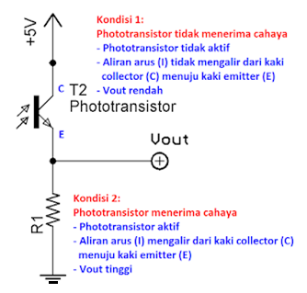

Gambar 4. Phototransistor pada untai pembagi tegangan (A)

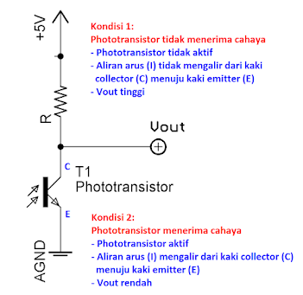

Gambar 5. Phototransistor pada untai pembagi tegangan (B)

Gambar 4 dan gambar 5 di atas, keduanya merupakan untai pembagi tegangan, dimana kedua untai tersebut menggunakan komponen phototransistor sebagai pengatur nilai tegangan keluaran (Vout) masing-masing untai, yaitu sebagai pendeteksi cahaya. Kemudian apabila kita cermati, perbedaan kedua untai pembagi tegangan di atas terletak pada penempatan komponen phototransistor yang digunakan. Pada gambar 4, phototransistor dipasang mendekati tegangan input +5 volt. Sedangkan pada gambar 5, phototransistor dipasang mendekati tegangan ground (GND). Perbedaan peletakan komponen phototransistor ini akan menghasilkan kondisi tegangan keluatan (Vout) yang berbeda untuk masing-masing untai pembagi tegangan. Untuk lebih jelasnya, silakan menyermati keterangan yang ada di samping masing-masing gambar untai di atas!

Untuk memahami sistem kerja sensor optik, maka mari kita simak gambar 1 di bawah ini! Pada gambar 1, tampak bahwa peran (proses switching) komponen saklar mekanik (S1) digantikan oleh komponen optik (photodiode, D1). Sehingga apabila pada rangkaian (A) diharapkan tegangan keluaran sama dengan +5 volt (Vout = +5 volt), maka kita harus menekan saklar S1. Sebaliknya apabila diharapkan tegangan keluaran sama dengan nol (Vout = 0 volt), maka saklar S1 tidak ditekan.

Oleh sebab sensor optik adalah sensor yang bekerja dengan bantuan cahaya, maka proses penyaklaran tidak bisa dilakukan oleh komponen saklar mekanik. Pada sensor optik, proses penyaklaran dilakukan oleh komponen yang bekerja dengan bantuan cahaya, yaitu komponen optik (LDR/photodiode/phototransistor). Dari sini maka dapat disimpulkan bahwa, sensor optik sistem kerjanya adalah seperti sebuah saklar, yaitu menghubungkan dan memutuskan aliran arus listrik. Perbedaannya, proses penyaklarannya komponen saklar membutuhkan bantuan manusia sedangkan komponen optik proses penyaklarannya dibantu dengan cahaya, yaitu cahaya yang mengenai bagian photo-conductive komponen optik.

[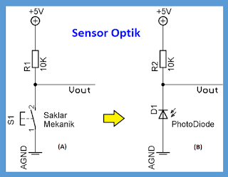](http://4.bp.blogspot.com/-EkedJUXDSCQ/Ve9iafYxZvI/AAAAAAAABbo/biId_2rm2Io/s1600/switch+mekanik+menggantikan+komponen+optik_blue.png)

Gambar 1. Sistem kerja sensor optik   
  
[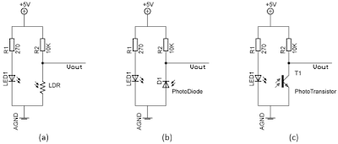](http://1.bp.blogspot.com/-bN0-WWJp-aU/Ve9iaoOs5gI/AAAAAAAABbs/cv0xrY91nEk/s1600/sensor+optik+analog_sederhana.png)  
Gambar 2. Sensor optik sederhana menggunakan   
a) LDR, b) Photodiode, c) Phototransistor

Gambar 2 adalah contoh ketiga rangkaian sensor optik sederhana pada gamabr 2 adalah sama, yang berbeda adalah jenis komponen optika yang digunakan. Pada gambar 2(a) komponen optik yang digunakan adalah LDR, gambar 2(b) menggunakan photodiode, dan gambar 2(c) komponen optik yang digunakan adalah phototransistor.

Rangkaian sensor optik seperti tampak pada gambar 2 di atas memiliki sinyal tegangan keluaran (Vout) berupa sinyal tegangan analog (linier). Tabel 1 menunjukkan perbedaan nilai sinyal tegangan keluaran (Vout) rangkaian sensor optik (gambar 2) pada dua kondisi, yaitu saat komponen optik menerima berkas cahaya dan saat tidak menerima berkas cahaya.

Tabel 1. Kondisi tegangan keluaran (Vout) sensor optik gambar 2   
  
[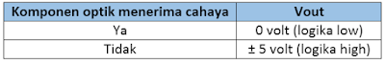](http://3.bp.blogspot.com/-Lp-JLEmQUIk/Ve9iateOskI/AAAAAAAABbw/qmaBPrEo0n8/s1600/tabel+1.png)  
  
[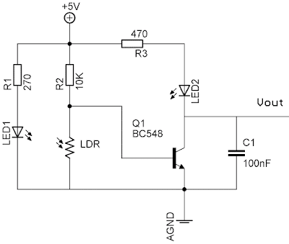](http://4.bp.blogspot.com/-uG1Z4bZ6uPo/Ve9jHQX5TDI/AAAAAAAABcQ/MpXxdXgNeKQ/s1600/sensor+optik+analog_LDR-transistor.png)  
  
Gambar 3. Sensor optik analog - LDR   
  
[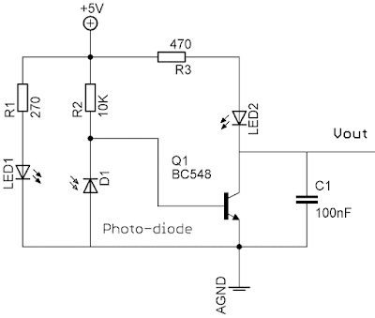](http://4.bp.blogspot.com/-J3GDjw5IaOs/Ve9jHbm0HRI/AAAAAAAABcU/SN1d-LlmsTU/s1600/sensor+optik+analog_photodiode-transistor.png)  
  
Gambar 4. Sensor optik analog - Photodiode   
  
[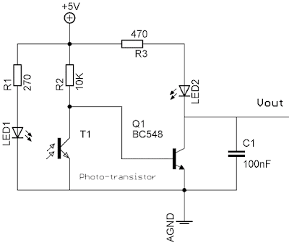](http://2.bp.blogspot.com/-Ft7J4l_4_n8/Ve9jHmSnqYI/AAAAAAAABcY/cfhaVQbdah8/s1600/sensor+optik+analog_photoTransistor-transistor.png)  
  
Gambar 5. Sensor optik analog - Phototransistor

Rangkaian sensor optik pada gambar 3, gambar 4, dan gambar 5 merupakan pengembangan dari rangkaian sensor optik pada gambar 2. Rangkaian sensor optik pada gambar 3, 4, dan 5 dilengkapi dengan komponen transistor yang berfungsi untuk membalik kondisi sinyal tegangan keluaran (Vout) rangkaian sensor optik pada gambar 2. Untuk lebih jelasnya, silakan bandingkan antara tabel 1 dengan tabel 2 di bawah ini!

Tabel 2. Kondisi tegangan keluaran (Vout) sensor optik gambar 3-4-5   
  
[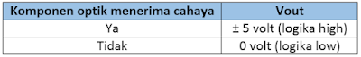](http://4.bp.blogspot.com/-LzaJErV0cvg/Ve9ibV8OySI/AAAAAAAABb8/WXBcwcoix2Y/s1600/tabel+2.png)

Meskipun demikian, sinyal tegangan keluaran rangkaian sensor optik pada gambar 3, 4, dan 5 adalah sama seperti sinyal tegangan keluaran rangkaian sensor optik pada gambar 2, yaitu berupa sinyal tegangan analog. Oleh sebab itu, apabila kita membuat sensor optik dengan mengikuti contoh rangkaian sensor pada gambar 2, 3, 4, dan 5, maka pada sistem elektronik yang kita bangun masih harus menambahkan komponen atau rangkaian pengondisi sinyal analog (analog signal conditioning) sebelum akhirnya sinyal tegangan keluaran sensor optik diumpankan ke peranti pemroses sinyal (misal: mikrokontroler).

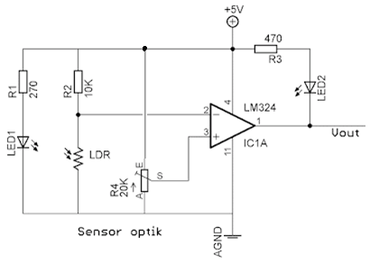

Gambar 6. Sensor optik digital - LDR   
  
[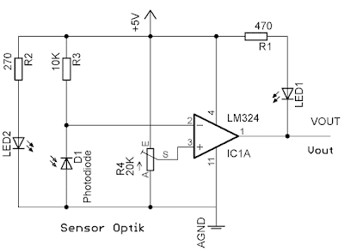](http://4.bp.blogspot.com/-u13Q_Gsbe-A/Ve9jpC0khYI/AAAAAAAABcs/2J4beZMcOdE/s1600/sensor+optik_photodiode-opamp.png)  
Gambar 7. Sensor optik digital - Photodiode   
  
[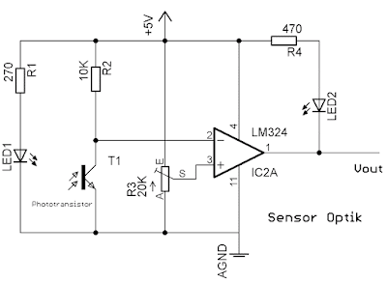](http://2.bp.blogspot.com/-pSOXZDCEzXk/Ve9jpGrwSpI/AAAAAAAABcw/V47s33PCbbw/s1600/sensor+optik_phototransistor-opamp.png)  
Gambar 8. Sensor optik digital - Phototransistor

Berbeda dengan rangkaian sensor optik pada gambar 2, 3, 4, dan 5, sinyal tegangan keluaran (Vout) rangkaian sensor optik pada gambar 6, gambar 7, dan gambar 8 sudah berupa sinyal tegangan digital. Sehingga apabila kita membuat sensor optik dengan mengikuti contoh rangkaian sensor optik pada gambar 6, 7, dan 8, maka sinyal tegangan keluarannya dapat langsung diumpankan ke peranti pemroses sinyal.

Apabila kita perhatikan, komponen yang menjadikan sinyal tengangan keluaran sensor optik sudah berupa sinyal tegangan digital adalah adanya komponen penguat operasi (OpAmp). Dengan ini, maka dapat kita simpulkan bahwa komponen OpAmp merupakan salah satu komponen yang dapat difungsikan sebagai pengondisi sinyal analog menjadi sinyal digital.

Tabel 3. Kondisi tegangan keluaran (Vout) sensor optik gambar 6-7-8   
  
[http://3.bp.blogspot.com/-TsxfIeqxAAQ/Ve9ibrQmSHI/AAAAAAAABcA/jdATIBssgVc/s400/tabel%2B3.png](http://3.bp.blogspot.com/-TsxfIeqxAAQ/Ve9ibrQmSHI/AAAAAAAABcA/jdATIBssgVc/s1600/tabel+3.png)

Tabel 3 menunjukkan perbedaan nilai sinyal tegangan keluaran (Vout) rangkaian sensor optik (gambar 6-7-8) pada dua kondisi, yaitu saat komponen optik menerima berkas cahaya dan saat tidak menerima berkas cahaya. Di mana, sinyal tegangan masukan sensor optik dilewatkan melalui kanal pembalik (inverting) komponen OpAmp.

**BAB 4**

**SENSOR SUHU**

Terdapat 4 jenis utama sensor suhu yang umum digunakan, yaitu thermocouple (T/C), resistance temperature detector (RTD), termistor dan IC sensor.Thermocouple pada intinya terdiri dari sepasang transduser panas dan dingin yang disambungkan dan dilebur bersama, dimana terdapat perbedaan yang timbul antara sambungan tersebut dengan sambungan referensi yang berfungsi sebagai pembanding.Resistance Temperature Detector (RTD) memiliki prinsip dasar pada tahanan listrik dari logam yang bervariasi sebanding dengan suhu. Kesebandingan variasi ini adalah presisi dengan tingkat konsisten/kestabilan yang tinggi pada pendeteksian tahanan.Platina adalah bahan yang sering digunakan karena memiliki tahanan suhu, kelinearan, stabilitas dan reproduksibilitas.Termistor adalah resistor yang peka terhadap panas yang biasanya mempunyai koefisien suhu negatif, karena saat suhu meningkat maka tahanan menurun atau sebaliknya.Jenis ini sangat peka dengan perubahan tahan 5% per C sehingga mampu mendeteksi perubahan suhu yang kecil.Sedangkan IC Sensor adalah sensor suhu dengan rangkaian terpadu yang menggunakan chipsilikon untuk kelemahan penginderanya. Mempunyai konfigurasi output tegangan dan arus yang sangat linear.

Detektor suhu yang bekerjanya didasarkan pada perubahan resistansi elektrik biasanya dikenal sebagai RTD (Resistive Temperature Detector). RTD pada dasarnya berupa logam konduktor. Logam yang banyak digunakan adalah platina (PRT : Platinum Resistance Thermometer).

Prinsip dasar RTD adalah perubahan resistansi di bawah pengaruh perubahan suhu. Dalam konduktor, jumlah elektron yang tersedia untuk menghantarkan arus secara signifikan tidak berubah terhadap suhu. Tetapi ketika suhu naik amplitudo vibrasi atom-atom di sekitar posisi setimbangnya senakin besar, akibatnya memperbesar dispersi (pemisahan) elektron yang mereduksi laju reratanya (jarak antar atom semakin besar). Hal ini menghasilkan koefisien suhu positif, yaitu kenaikan resistansi karena pertambahan suhu. Hubungan ini dinyatakan sebagai

berikut :

*R*T = *R*0 (1 + 1*T* + 2*T*2 + 3*T*3 + … + n*T*n.

dengan *R*0 : resistansi pada suhu standar (acuan)

*T* : kenaikan suhu di atas suhu standar

 : koefisien suhu.

Perubahan resistansi disebabkan oleh perubahan resistivitas () dan perubahan dimensi (*l* dan *A*) karena suhu. Untuk logam-logam platina, tembaga dan nikel,

secara praktis berlaku :

*R* = *R*0 (1 + *T*).

### THERMISTOR.

Thermistor merupakan salah satu jenis transducer yang mampu mengkonversi perubahan temperatur ke dalam bentuk sinyal listrik yang terukur. Thermistor terbuat dari bahan semikonduktor dan termasuk transducer pasif. Thermistor mempunyai dua jenis yaitu :

1. NTC, yaitu thermistor yang nilai resistansinya akan berkurang bila suhunya dinaikkan. Kenaikan suhu dan berkurangnya nilai resitansi tidak linear,
2. PTC, yaitu thermistor yang nilai resistansinya akan bertambah bila suhunya dinaiikan. Komponen ini banyak dipergunakan untuk mengendalikan atau membatasi arus listrik yang mengalir pada suatu beban. Karena jika arus yang mengalir naik, maka suhu PTC ini akan bertambah (memanas) yang berarti pula meningkatnya hambatan PTC, sehingga dengan sendirinya arus-nya pun akan menurun kembali.



Thermistor terbuat dari campuran oksida-oksida logam yang diendapkan seperti: mangan (Mn), nikel (Ni), cobalt (Co), tembaga (Cu), besi (Fe) dan uranium (U). Rangkuman tahanannya adalah dari 0,5  sampai 75  dan tersedia dalam berbagai bentuk dan ukuran.

Dalam operasinya Thermistor memanfaatkan perubahan resistivitas terhadap temperatur, dan umumnya nilai tahanannya turun terhadap temperatur secara eksponensial untuk jenis NTC ( Negative Thermal Coeffisien)

 *T*

*R T = R A e*

Contoh 

Gambar berikut memperlihatkan simbol thermistor dan beberapa contoh thermistor di pasaran.

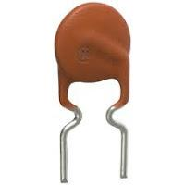

..

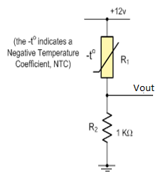

Dalam Gambar tersebut, thermistor dihubungkan dengan sebuah resistor 10Kohm sehingga rangkaian tersebut berfungsi sebagai pembagi tegangan. Tegangan Vout dapat dicari menggunakan persamaan:

Vout : Tegangan output yang merepresentasikan temperatur. R2 : Thermistor.

R3 : Resistansi pembagi.

Vcc : Tegangan sumber.

, **Contoh**

Sebuah thermistor memiliki resistansi sebesar 10KΩ pada suhu 25oC dan memiliki resistansi sebesar 100Ω pada 100oC. Hitung tegangan drop pada thermistor dan tegangan output yang dapat dihasilkannya (Vout) pada kedua kondisi suhu jika dihubungkan seri denga sebuah resistor R2 = 1kΩ dan tegangan sumber sebesar 12 volt.

Pada suhu 25 oC

Vout    1000 *x*12 *VDC*  1,09 *VDC*

10000 + 1000

Pada suhu 100oC

Vout    1000 *x*12 *VDC*  10,09 *VDC*

100 + 1000

**2.1 Sensor Suhu LM 35**

Sensor suhu LM35 adalah komponen elektronika yang memiliki fungsi untuk mengubah besaran suhu menjadi besaran listrik dalam bentuk tegangan.. LM35 memiliki keakuratan tinggi dan kemudahan perancangan jika dibandingkan dengan sensor suhu yang lain, LM35 juga mempunyai keluaran impedansi yang rendah dan linieritas yang tinggi sehingga dapat dengan mudah dihubungkan dengan rangkaian kendali khusus serta tidak memerlukan penyetelan lanjutan..

Meskipun tegangan sensor ini dapat mencapai 30 volt akan tetapi yang diberikan kesensor adalah sebesar 5 volt, sehingga dapat digunakan dengan catu daya tunggal dengan ketentuan bahwa LM35 hanya membutuhkan arus sebesar 60 µA hal ini berarti LM35 mempunyai kemampuan menghasilkan panas (self-heating) dari sensor yang dapat menyebabkan kesalahan pembacaan yang rendah yaitu kurang dari 0,5 ºC pada suhu 25 ºC. Bentuk LM35 dapat dilihat pada Gambar

|  |
| --- |
|  |

Gambar 2.1 Konfigurasi PIN IC LM 35

3 pin LM35 menujukan fungsi masing-masing pin diantaranya, pin 1 berfungsi sebagai sumber tegangan kerja dari LM35, pin 2 atau tengah digunakan sebagai tegangan keluaran atau Vout dengan jangkauan kerja dari 0 Volt sampai dengan 1,5 Volt dengan tegangan operasi sensor LM35 yang dapat digunakan antar 4 Volt sampai 30 Volt. Keluaran sensor ini akan naik sebesar 10 mV setiap derajad celcius sehingga diperoleh persamaan sebagai berikut :

|  |
| --- |
| VLM35 = Suhu* 10 mV |

Secara prinsip sensor akan melakukan penginderaan pada saat perubahan suhu setiap suhu 1 ºC akan menunjukan tegangan sebesar 10 mV. Pada penempatannya LM35 dapat ditempelkan dengan perekat atau dapat pula disemen pada permukaan akan tetapi suhunya akan sedikit berkurang sekitar 0,01 ºC karena terserap pada suhu permukaan tersebut. Dengan cara seperti ini diharapkan selisih antara suhu udara dan suhu permukaan dapat dideteksi oleh sensor LM35 sama dengan suhu disekitarnya, jika suhu udara disekitarnya jauh lebih tinggi atau jauh lebih rendah dari suhu permukaan, maka LM35 berada pada suhu permukaan dan suhu udara disekitarnya. Berikut ini adalah karakteristik dari sensor LM35:

1. Memiliki sensitivitas suhu, dengan faktor skala linier antara tegangan dan suhu 10 mVolt/ºC, sehingga dapat dikalibrasi langsung dalam celcius.
2. Memiliki ketepatan atau akurasi kalibrasi yaitu 0,5ºC pada suhu 25 ºC seperti terlihat pada gambar 2.2.
3. Memiliki jangkauan maksimal operasi suhu antara -55 ºC sampai +150 ºC.
4. Bekerja pada tegangan 4 sampai 30 volt.
5. Memiliki arus rendah yaitu kurang dari 60 µA.
6. Memiliki pemanasan sendiri yang rendah (low-heating) yaitu kurang dari 0,1 ºC pada udara diam.
7. Memiliki impedansi keluaran yang rendah yaitu 0,1 W untuk beban 1 mA.
8. Memiliki ketidaklinieran hanya sekitar ± ¼ ºC.

Gambar 4.1 menjelaskan bahwa perubahan suhu disekitar sensor LM 35 yang dikonversikan menjadi tegangan berubah secara linier sebagai konsekuensi perubahan suhu terhadap tegangan yaitu VLM35 = Suhu x 10 mV, jika suhu celcius maka VLM35 = 28 x 10 mV= 280 mV (0.28 Volt)

Gambar 4.1 Keluaran Sensor LM 35

Setiap tegangan keluaran sensor LM 35 dapat dikonversikan oleh ADC (Analog to Digital konverter) menjadi data digital biner untuk 8 bit ADC maka bilangan binernya mulai dari 0000 0000 sampai 1111 1111 atau bilangan desimalnya adalah 0 sampai dengan 127, demikian pula untuk 9 bit bilangan biner yaitu dari 0 0000 0000 sampai 1 1111 1111 atau bilangan desimalnya dari 0 sampai 256.

Gambar 4.3 merupakan grafik hasil pengujian Masukan dan Keluaran ATMega 8535 yang diperoleh dari table 4.1, yaitu setiap perubahan 10 mv tegangan akan menambahkan satu logika biner keluaran/ menambah 1 bilangan decimal sebelumnya, perubahan itu berlaku kelipatannya secara linier.

Gambar 4.3 Perbandingan Masukan dan Keluaran ATMega 8535

Akibat ketidak presisian system mikrokontroler ATMega 8535 dan LCD (Liquid Crystal Display) dalam merespon perubahan data masukan terhadap keluaran maka diperlukan factor kalibrasi yaitu sebesar 4.9/10, factor kalibrasi tersebut dikalikan dengan hasil keluaran dari ADC (Analog to Digital konverter), pengaturan angka kalibrasi ini dapat diubah jika tampilan pada LCD (Liquid Crystal Display) tidak sesuai dengan yang ditampilkan oleh thermometer atau pada multimeter.

**BAB 5**

**SENSOR KELEMBABAN UDARA**

Tingkat kenyamanan udara ditentukan oleh kombinasi dua faktor yaitu kelembaban dan suhu udara. Kelembaban adalah tingkat keadaan udara basah yang disebabkan oleh embun atau uap air dalam udara. Kelembaban udara menggambarkan kandungan uap air di udara yang dapat dinyatakan sebagai kelembaban mutlak, kelembaban relatif (RH). Alat untuk mengukur kelembaban disebut hygrometer.

Kelembaban relatif membandingkan antara kandungan/tekanan uap air aktual dengan keadaan jenuhnya Sehingga secara matematis kelembaban relatif (RH) didefinisikan sebagai perbandingan antara tekanan uap air parsial dengan tekanan uap air jenuh. RH (%) = Tekanan uap air aktual / tekanan uap jenuh X 100%

Ada beberapa jenis sensor kelembaban salah satunya adalah sensor kelembaban jenis impedansi. Sensor ini terbuat dari bahan polimer . Sensor ini terdiri dari substrat (Al2O3), sepasang elektroda logam Au, polimer kelembaban yang sensitive dan membrane untuk sensor kelembaban.

Sensor SHT11 adalah sebuah *single chip multisensor* untuk sensor kelembaban dan suhu ruang bentuk keluaran sudah dalam bentuk digital. Piranti meliputi suatu polimer kapasitif yang merasakan unsur kelembaban relatif dan suatu *bandgap* untuk sensor temperatur. Kedua-duanya digabungkan untuk suatu 14 bit yang analog ke konvertor digital dan suatu sirkuit alat penghubung *serial* pada *chip* yang sama.. Masing-masing SHTXX secara individu sudah dikalibrasi pada ketepatan keadaan ruang kamar.

Terdapat hubungan antara uap air dengan lapisan polimer yang digunakan sensor kelembaban kapasitif. Difusi dari bahan kimia kedalam sebuah polimer menyebabkan pergeseran nilai kapasitif dan akan timbul sensitifitas. Sebab zat gas yang terdapat dalam lingkungan menyebabkan percepatan dalam proses ini

Dari perubahan nilai kapasitif terhadap bahan polimer dalam sensor SHT11, akan dirubah dalam besaran lain yaitu besaran tegangan, hanya saja *single chip* ini sudah mengubahnya kedalam besaran tegangan volt. Selain merubah dari nilai kapasitif ke bentuk tegangan dia juga mengubahnya kebentuk data digital 12 bit untuk kelembaban.

Untuk sensor temperatur dalam *single chip* SHT11 menggunakan *bandgap*. *Bandgap* di dalam ilmu fisika material merupakan energi minimum dari pita konduksi dan secara otomatis energi maksimumnya adalah dari pita valensi. Tentu saja *bandgap* hanya berada pada semikonduktor. Elektron pada pita konduksi yang minimum dapat berkombinasi secara langsung dengan *hole* pada pita valensi maksimum, terjadilah momentum elektron. Energi dari salingnya kombinasi tadi membuat timbulnya emisi dalam bentuk foton, emisi tersebut sebenarnya diwujudkan dalam bentuk tegangan, sehingga apabila bandgap tersebut diberikan sebuah suhu yang agak panas maka emisi ini akan terjadi semakin meningkat.

Seperti halnya pada kelembaban tadi, maka untuk sensor temperatur (*bandgap*) yang sudah mempunyai nilai output berupa tegangan, dan dirubah kedata digital. Tersedia 14 bit untuk data temperatur. Jadi bentuk keluaran dari sensor ini adalah berupa data digital 12 bit untuk RH dan 14 bit untuk suhu. Hanya saja sensor ini membutuhkan perintah alamat untuk pengukuran dan sinyal clock sebagai detak per data bit yang dikeluarkan.

SHT11 adalah sebuah *single chip* sensor suhu dan kelembaban relatif dengan multi modul sensor yang output nya telah dikalibrasikan secara digital. Dibagian dalamnya terdapat kapasitif polimer sebagai elemen untuk sensor kelembaban relatif dan sebuat pita regangan yang digunakan sebagai sensor temperatur. Output kedua sensor digabungkan dan dihubungkan pada ADC 14 bit dan sebuah *interface* serial pada satu chip yang sama. SHT11 dikalibarasi pada ruangan dengan kelembaban menggunakan *hygrometer* sebagai referensinya. Koefisien kalibrasinya telah diprogramkan kedalam OTP memori.

Koefisien tersebut akan digunakan untuk mengkalibrasi keluaran dari sensor selama proses pengukuran. *Bidirectional 2-wire* alat penghubung serial dan regulasi tegangan internal membuat lebih mudah dalam pengintegrasian sistem. Ukurannya yang kecil dan konsumsi daya yang rendah membuat sensor ini adalah pilihan yang tepat, bahkan untuk aplikasi yang paling menuntut. Didalam piranti SHT11 terdapat suatu *surface-mountable LLC (Leadless Chip Carrier)* yang berfungsi sebagai suatu *pluggable 4-pin single-in-line* untuk jalur data dan *clock*, blok diagram chip SHT11 dapat dilihat pada gambar 2.1

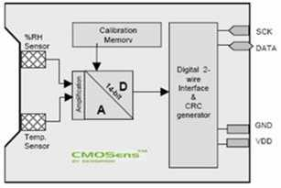

**Gambar 2.1 Blok Diagram pada Chip SHT11.**

**2.3.2 Spesifikasi Interface**

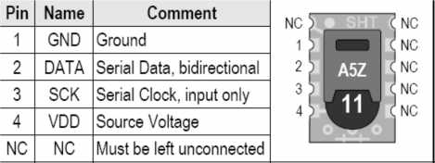

**Gambar 2.2 Spesifikasi Interface.**

**2.3.3 *Power pin* (GND, VDD)**

Tegangan *power supply* SHT11 berada dalam *range* 2.4 dan 5.5 V, tegangan yang direkomendasikan adalah 3.3 V. Kopel antara VDD dan GND oleh sebuah kapasitor 100nF telah dipasang pada sensor. *Interface* serial SHT11 dioptimasi untuk pembacaan sensor dan konsumsi daya yang efektif. Sensor tidak dapat menggunakan alamat dengan protokol I2C, tetapi sensor dapat dihubungkan dengan bus I2C tanpa gangguan dengan alat lain yang terkoneksi ke bus. Mikrokontroler harus mengubah protokol yang digunakan untuk ini.

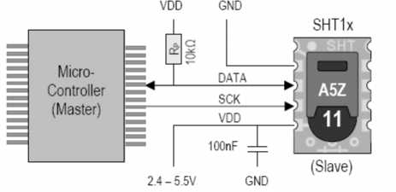

**Gambar 2.3 Rangkaian Dasar, dengan Resistor Pull-Up.**

**2.3.4 Serial Clock Input (SCK)**

SCK digunakan untuk sinkronisasi komunikasi antara mikrokontroler dan SHT11. Karena *interface* terdiri dari logika statis penuh, sehingga tidak memiliki frekuensi SCK minimum.

**2.3.5 Serial Data**

Pin *tri-state* DATA digunakan untuk mentransfer data keluar dan masuk sensor. Untuk mengirim perintah ke sensor, DATA berlaku valid ketika tepi positif clock serial (SCK) terjadi dan harus dijaga tetap stabil ketika SCK “*high*”. Setelah tepi negatif SCK, nilai DATA dapat berubah. Untuk komunikasi aman DATA valid harus memiliki waktu TSU dan THO sebelum tepi naik dan setelah tepi turun SCK.

Untuk membaca data dari sensor, DATA valid TV setelah SCK turun dan tetap valid sampai tepi turun SCK berikutnya. Untuk menghindari interferensi mikrokontroler harus hanya mendrive DATA “*low* ”. Diperlukan sebuah resistor *pull-up* eksternal untuk menarik sinyal menjadi “*high*”.

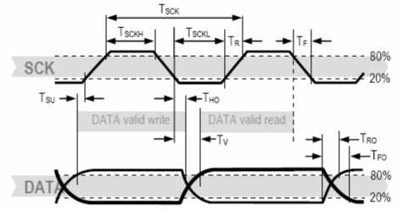

**Gambar 2.4 Timing Diagram.**

**2.4 Komunikasi dengan Sensor**

**2.4.1 Start up Sensor**

Sebagai langkah awal adalah memberikan daya pada sensor dengan tegangan VDD. Laju kenaikan tegangan selama memberikan daya tidak boleh lebih kecil dari 1V/ms. Setelah menyalakan sensor, sensor memerlukan 11ms untuk masuk ke mode keadaan *sleep*. Tidak boleh ada perintah yang diberikan pada saat tersebut.

**2.4.2 Pengiriman Perintah**

Untuk memulai mengirimkan perintah, *transmission start* harus dikirim. *Transmission start* terdiri dari jalur DATA yang menuju *low* pada saat SCK *high*, diikuti oleh *pulsa low* pada SCK dan menaikkan DATA kembali ketika SCK dalam keadaan masih *high*. Lihat Gambar 2.5.

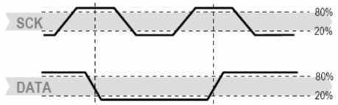

**Gambar 2.5 Proses *Transmission Start.***

Perintah untuk mengambil data terdiri dari tiga bit alamat (hanya mendukung ‘000’) dan lima bit perintah. SHT11 menandakan bahwa perintah diterima dengan baik dengan cara menarik jalur DATA *low* (bit ACK) setelah tepi negatif *clock* SCK ke-8. Jalur DATA dibebaskan (berubah *high*) setelah tepi negatif *clock* SCK ke-9.

**Tabel 2.2 Daftar Perintah SHT11**

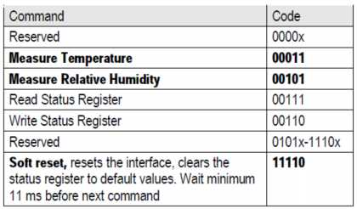

**2.5 Pengukuran Kelembaban dan Suhu**

Setelah mengirimkan perintah pengukuran (‘00000101’ untuk kelembaban,

‘00000011’ untuk suhu), mikrokontroler harus menunggu pengukuran selesai. Ini memerlukan 20/80/320 ms untuk 8/12/14 bit pengukuran. Lama waktu ini bervariasi sesuai dengan osilator internal dan dapat dikurangi hingga 30%. Untuk menandakan selesainya pengukuran, SHT11 menarik jalur DATA *low* dan masuk ke mode *Idle*. Mikrokontroler harus menunggu sinyal “*Data Ready*” sebelum memulai kembali SCK untuk membaca data. Data pengukuran disimpan sampai pembacaan selesai, dengan demikian mikrokontroler dapat melakukan pengukuran selanjutnya.

Dua *byte* data hasil pengukuran dan satu *byte* CRC *checksum* (pilihan) akan dikirim dari SHT11. Mikrokontroler harus memberikan tanda pada setiap *byte* yang diterima dengan cara menarik jalur DATA *low* . Semua *byte* didahului oleh MSB (*most significant bit*), rata kanan (SCK ke-5 adalah MSB untuk nilai dengan 12-bit data, untuk hasil 8-bit *byte* pertama tidak digunakan). Komunikasi diakhiri setelah *byte acknowledge* data CRC. Jika CRC-8 *checksum* tidak digunakan mikrokontroler dapat memberhentikan komunikasi setelah LSB data pengukuran dengan menjaga ACK *high*. SHT11 secara automatis kembali ke *Mode Sleep* setelah pengukuran dan komunikasi selesai.

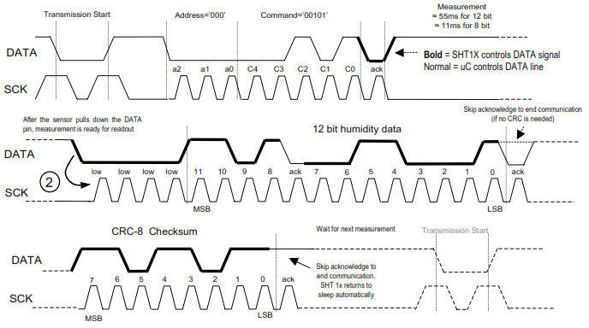



**Sensor DHT 11**

Sensor DHT11 merupakan perangkat yang berperan dalam penginderaan derajat panas udara dan kadar air pada udara. Sensor ini memiliki ADC dan mikronkontroller terintegrasi dalam kemasan sensor.

Sensor ini memiliki kemasan berukuran 2x3.5 cm. Berdasarkan *datasheet,* hasil pengukuran dapat ditransmisikan melalui medium dengan panjang maksimum 20 meter. Spesifikasi lainnya adalah *supply voltage*: +5 V, *temperature range* : 0-50 °C dengan *error margin* ± 2 °C, *humidity range* : 20-90% RH dengan *error margin* ± 5% RH*.* Gambar 2 menunjukkan tampilan sensor DHT11 dan tabel 1 merupakan spesifikasi detail dari sensor DHT11.

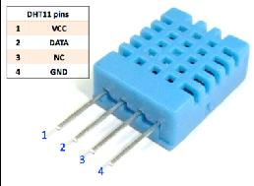

Gambar 2. Tampilan sensor DHT11

**Tabel 1.** Tabel karakteristik sensor kelembaban udara/*Humidity*

|  |  |
| --- | --- |
| Model | DHT11 |
| Power supply | 3-5.5V DC |
| Output signal | digital signal via single-bus |
| Measuring range | humidity 20-90% RH ± 5% RH error  temperature 0-50 °C error of ± 2 °C |
| Accuracy | humidity +-4%RH (Max +-5%RH);  temperature +-2.0Celsius |
| Resolution or  sensitivity | humidity 1%RH; temperature 0.1Celsius |
| Repeatability | humidity +-1%RH; temperature +- 1Celsius |
| Humidity hysteresis | +-1%RH |
| Long-term Stability | +-0.5%RH/year |
| Sensing period | Average: 2s |
| Interchangeability | fully interchangeable |
| Dimensions size | 12*15.5*5.5mm |

Seperti terlihat pada gambar 2 dan tabel 1, sensor DHT11 memiliki empat buah kaki yaitu : pada bagian kaki(VCC), dihubungkan ke bagian Vss yg bernilai sebesar 5V, pada mikrokontroller dan untuk bagian kaki *GND* dihubungkan ke *ground (GND)* pada *board* mikrokontroller. Bagian kaki data yang merupakan keluaran *(output)* sensor, dihubungkan ke bagian *analog input* pada mikrokontroller. Sementara satu kaki tambahan yaitu kaki *NC (Not Connected)*, yang tidak dihubungkan ke pin manapun.

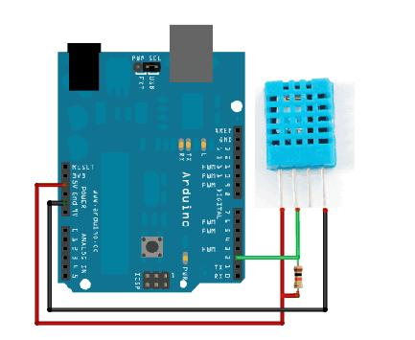

Gambar 4. Interkoneksi sensor DHT11 dan Arduino Uno

Akuisisi data sensor DHT11 dilakukan oleh mikrokontroller dengan mengirimkan *low signal* beturut turut selama 18ms melalui jalur komunikasi data, dan kemudian mengembalikannya kondisi sinyal *high.* Hal ini akan diartikan oleh sebagai permintaan akusisi data sensor DHT11. Selanjutnya, sensor DHT11 akan mengirimkan *low signal* berturut turut selama 18 mikro detik melalui jalur komunikasi data. Isyarat ini akan diartikan oleh mikrokontroller sebagai respon atas permintaan akuisisi data. Setelah itu, DHT11 akan mulai mengirimkan data sensor secara serial. Gambar 5 menunjukkan *timing diagram* protokol komunikasi ini.

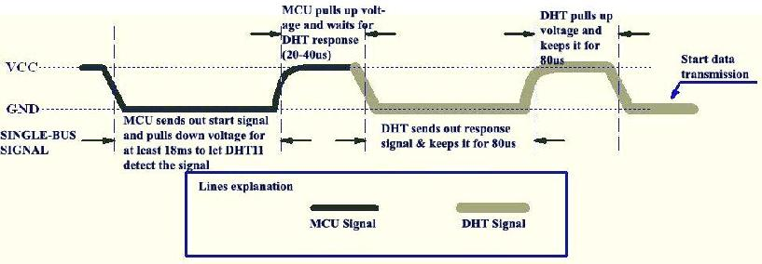

Gambar 5. *Timing diagram* protokol komunikasi serial untuk akuisisi data

untuk mengirimkan *request* akuisisi data. Pin mikrokontroller yang digunakan sebagai jalur komunikasi, mengirimkan *(write) low signal* selama 18ms. Selanjutnya, pin tersebut mengirimkan *high signal* selama 40 mikro detik. Agar pin siap digunakan untuk menerima data tempratur dari DHT11, pin diubah menjadi mode input.

Selanjutnya, mikrokontroller mulai menerima 40 bit (5 byte) data nilai tempratur dan data nilai kelembaban yang dihasilkan oleh sensor DHT11.

Berdasarkan *datasheet, most significant byte* (MSB), yaitu *byte* 0 dan 1 merupakan nilai kelembaban udara. Sementara *least significant byte* (LSB), yaitu *byte* merupakan nilai tempratur udara yang terukur. Sementara byte ke 4 merupakan *byte checker,* yang dihasilkan dari penjumlahan 4 byte sebelumnya.

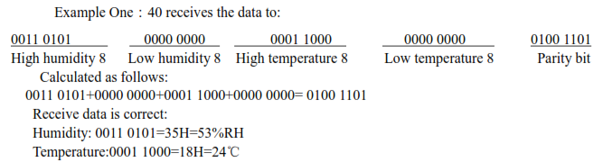

*Byte stream* yang dikirimkan dari sensor suhu ke mikrokontroller adalah 0100 0001 0000 0000 0010 0000 0000 0000 0110 0010 0000 0000. Berdasarkan urutan kedatangan data serial, MSB dari *byte stream* dari rangkaian suhu tersebut adalah 0100 0001 (bin) atau sama dengan 65. Sementara *byte* berikutnya adalah 0010 0000 (bin) atau sama dengan 32. Sehingga, data tersebut dapat diartikan bahwa suhu terukur adalah 32° dan kelembaban yang terukur adalah 65% (dengan rentang kesalahan ± 2°C berdasarkan *datasheet*).

Mengacu pada *datasheet* dan ringkasannya pada tabel 1, rentang pengukuran dari sensor ini adalah 0°C - 50°C. Sehingga, tempratur air mendidih yang mencapai 100°C tidak dapat diukur dengan tepat oleh sensor.

**BAB 6**

**SENSOR ULTRASONIK**

1. **Pengertian Sensor Ultrasonik**

Sensor ultrasonik adalah sensor yang bekerja berdasarkan prinsip pantulan gelombang suara dan digunakan untuk mendeteksi keberadaan suatu objek atau benda tertentu didepan frekuensi kerja pada daerah diatas gelombang suara dari 20 kHz hingga 2 MHz. Sensor ultrasonik terdiri dari dari dua unit, yaitu unit pemancar dan unit penerima (Arief, 2011).

1. **Cara Kerja Sensor Ultrasonik**

Pada sensor ultrasonik, gelombang ultrasonik dibangkitkan melalui sebuah alat yang disebut dengan *piezoelectric* dengan frekuensi tertentu. *Piezoelectric* ini akan menghasilkan gelombang ultrasonik (umumnya berfrekuensi 40kHz) ketika sebuah osilator diterapkan pada benda tersebut. Secara umum, alat ini akan menembakkan gelombang ultrasonik menuju suatu area atau suatu target. Setelah gelombang menyentuh permukaan target, maka target akan memantulkan kembali gelombang tersebut. Gelombang pantulan dari target akan ditangkap oleh sensor, kemudian sensor menghitung selisih antara waktu pengiriman gelombang dan waktu gelombang pantul diterima.

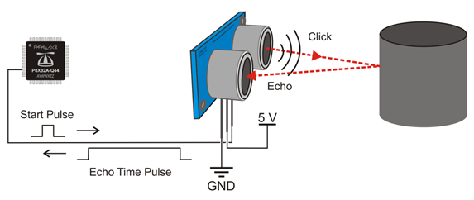

**Gambar 2.1** Cara Kerja Sensor Ultrasonik

cara kerja sensor ultrasonik adalah sebagai berikut:

1. Sinyal dipancarkan oleh pemancar ultrasonik dengan frekuensi tertentu dan dengan durasi waktu tertentu. Sinyal tersebut berfrekuensi diatas 20kHz. Untuk mengukur jarak benda (sensor jarak), frekuensi yang umum digunakan adalah 40kHz.
2. Sinyal yang dipancarkan akan merambat sebagai gelombang bunyi dengan kecepatan sekitar 340 m/s. Ketika menumbuk suatu benda, maka sinyal tersebut akan dipantulkan oleh benda tersebut.
3. Setelah gelombang pantulan sampai di alat penerima, maka sinyal tersebut akan diproses untuk menghitung jarak benda tersebut. Jarak benda dihitung berdasarkan rumus S.................................................................. (1)

Untuk mendapatkan hasil jarak dalam satuan cm, maka rumus dapat diubah menjadi S...............................................................................(2)

Keterangan:

Pada persamaan 1 dan 2, dimana S merupakan jarak antara sensor ultrasonik dengan benda (bidang pantul), dan t adalah selisih antara waktu pemancaran gelombang oleh *Transmitter* dan waktu ketika gelombang pantul diterima *Receiver*.

1. **Aplikasi Sensor Ultrasonik**

Dalam bidang kesehatan, gelombang ultrasonik bisa digunakan untuk melihat organ-organ dalam tubuh manusia seperti untuk mendeteksi tumor, liver, otak dan menghancurkan batu ginjal. Gelombang ultrasonik juga dimanfaatkan pada alat USG (*ultrasonografi*) yang biasa digunakan oleh dokter kandungan.

Dalam bidang industri, gelombang ultrasonik digunakan untuk mendeteksi keretakan pada logam, meratakan campuran besi dan timah, meratakan campuran susu agar *homogen*, mensterilkan makanan yang diawetkan dalam kaleng, dan membersihkan benda benda yang sangat halus. Gelombang ultrasonik juga bisa digunakan untuk mendeteksi keberadaan mineral maupun minyak bumi yang tersimpan di dalam perut bumi.

Dalam bidang pertahanan, gelombang ultrasonik digunakan sebagai radar atau navigasi, di darat maupun di dalam air. Gelombang ultrasonik digunakan oleh kapal pemburu untuk mengetahui keberadaan kapal selam, dipasang pada kapal selam untuk mengetahui keberadaan kapal yang berada di atas permukaan air, mengukur kedalaman palung laut, mendeteksi ranjau, dan menentukan posisi sekelompok ikan.

1. **Sensor Ultrasonik HC-SR04**

Sensor ini merupakan sensor ultrasonik siap pakai, satu alat yang berfungsi sebagai pengirim, penerima, dan pengontrol gelombang ultrasonik. Alat ini bisa digunakan untuk mengukur jarak hingga 4m dengan akurasi 3mm. Alat ini memiliki 4 pin, pin Vcc, Gnd, *Trigger*, dan *Echo*. Pin Vcc untuk listrik positif dan Gnd untuk *ground*-nya. Pin *Trigger* untuk *trigger* keluarnya sinyal dari sensor dan pin *Echo* untuk menangkap sinyal pantul dari benda.

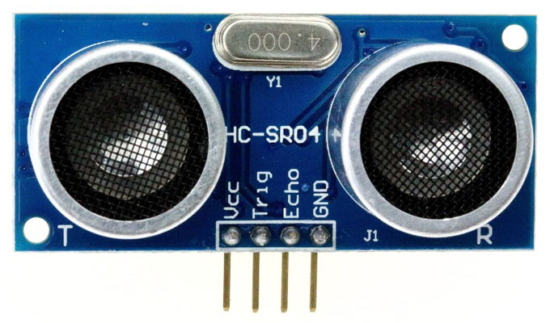

**Gambar 2.2** Sensor Ultrasonik HC-SR04

Cara menggunakan alat ini yaitu: ketika kita memberikan tegangan positif pada pin *Trigger* selama 10us, maka sensor akan mengirimkan 8 step sinyal ultrasonik dengan frekuensi 40kHz. Selanjutnya, sinyal akan diterima pada pin *Echo*. Untuk mengukur jarak benda yang memantulkan sinyal tersebut, maka selisih waktu ketika mengirim dan menerima sinyal digunakan untuk menentukan jarak benda tersebut.

1. **Hasil Pengukuran pada Sensor Ultrasonik**

Untuk melihat bentuk pulsa yang dihasilkan sensor ultrasonik dengan menggunakan *oscilloscope*, sambungkan *probe* positif *oscilloscope* pada pin *echo* sensor Ultrasonik dan *probe* negatif diletakkan pada pin *ground* (Gnd). Titik Pengukuran ke-3 dapat dilihat pada gambar dibawah ini :

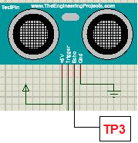

**Gambar 4.1** Titik Pengukuran Sensor Ultrasonik

**Tabel 4.1** : Bentuk pulsa yang dihasilkan.

|  |  |
| --- | --- |
| Jarak kendaraan ke sensor (cm) | Bentuk pulsa |
| 1 cm | t = 58,8 µs |
| 2 cm | t = 117,6 µs |
| 3 cm | t = 176,4 µs |
| 4 cm | t = 235,2 µs |
| 5 cm | t = 294,1 µs |
| 6 cm | t = 352,9 µs |
| 7cm | t = 411,7 µs |
| 8cm | t = 470,5 µs |
| 9cm | t = 529,4 µs |
| 10 cm | t = 588,2 µs |

Data pada tabel 4.2 juga dapat direpresentasikan menjadi bentuk grafik seperti gambar di bawah ini dimana sumbu vertikal merupakan jarak kendaraan ke sensor (*S*) dan sumbu horizontal merupakan waktu untuk sinyal sampai ke *receiver* (*t*):

**Gambar 4.2** Grafik perbandingan jarak terhadap durasi sinyal ultrasonik

Sensor ultrasonik bekerja dengan cara memancarkan gelombang ultrasonik yang dibangkitkan pin *trigger* sebagai *transmitter* dan diterima oleh pin *echo* sebagai *receiver*. Sensor ultrasonik membaca jarak dengan mengkalkulasi cepat rambat bunyi di udara yakni 340 m/s dikalikan dengan durasi waktu pada saat gelombang ultrasonik dipancarkan oleh *transmitter* sampai dengan diterima oleh *receiver* dengan persamaan , untuk mendapatkan jarak dalam satuan cm, maka *S*dimana *S* merupakan jarak antara kendaraan ke sensor dan *t* merupakan durasi pantulan gelombang ultrasonik. Berikut adalah contoh perhitungan dari persamaan diatas:

µs

Berdasarkan perhitungan tersebut, durasi yang diperlukan untuk mendapatkan jarak 2 cm adalah 117,6 µs . dengan menggunakan durasi yang telah didapatkan adalah sebagai berikut :

Jadi jarak yang dideteksi sensor dengan durasi pantulan gelombang ultrasonik 117,6 µs adalah 2 cm.

Berdasarkan data yang dapat dilihat pada tabel 4.2 menunjukkan bahwa semakin besar durasi waktu pantulan gelombang ultrasonik maka semakin jauh pula jarak yang dideteksi oleh sensor*,* dan bentuk pulsa yang dihasilkan juga semakin lebar, begitu juga sebaliknya. Data pada tabel 4.2 juga dapat direpresentasikan menjadi bentuk grafik seperti pada gambar 4.2 yang menunjukkan perbandingan jarak yang di deteksi oleh sensor terhadap durasi waktu yang dibutuhkan sinyal dari *transmitter* untuk sampai ke *receiver* yang menghasilkan bentuk grafik yang linear.

**BAB 7**

**SMOKE DETECTOR**

Sensor asap AF-30 mendeteksi keberadaan gas-gas diudara dengan tingkat konsentrasi tertentu, maka sensor akan menganggap terdapat asap di udara. Ketika sensor mendeteksi keberadaan gas-gas maka resistansi elektrik sensor akan turun. Dengan memanfaatkan prinsip kerja dari sensor asap AF-30 ini, kandungan gas-gas tersebut dapat diukur.

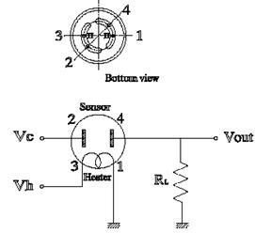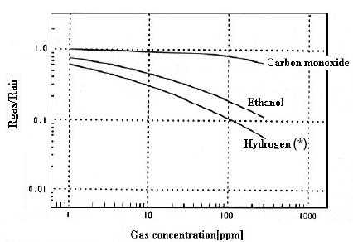

**Gambar 2.38**Grafik Sensifitas Smoke Detector

Gambar atas ialah  grafik tingkat sensitifitas sensor asap AF-30 terhadap kedua gas tersebut.

Dari grafik pada gambar diatas dapat dilihat bahwa dengan mengukur perbandingan antara resistansi sensor pada saat terdapat gas dan resistansi sensor pada udara bersih atau tidak mengandung gas tersebut (Rgas/Rair), dapat diketahui kadar gas tersebut. Sebagai contoh jika resistansi sensor (RS) pada saat terdapat gas Hydrogen adalah 1KW dan resistansi sensor (RS) pada saat udara bersih adalah 10KW

Menurut grafik pada gambar 1, jika Rgas/Rair=0.1 maka konsentrasi gas Hydrogen pada udara adalah sekitar 100ppm. Untuk mengetahui besarnya resistansi sensor (RS) saat udara bersih dapat dihitung menggunakan rumus:

http://www.toko-elektronika.com/tutorial/alarm_files/image015.gif

Sebagai contoh jika Vout pada saat udara bersih adalah 2,8V dan RL yang digunakan adalah 10KW maka dengan rumus diatas diperoleh RS saat udara bersih (Rair) adalah 7857,14W atau 7857W. Dari hasil perhitungan diatas diperoleh  RL=10KW, RS saat udara bersih (Rair)=7857W, dengan Vout  saat udara bersih = 2,8V.

Dengan melihat grafik gambar 1 dan hasil perhitungan diatas, maka nilai Vout untuk tiap-tiap nilai perbandingan Rgas/Rair dapat diketahui sehingga tingkat konsentrasi dari gas tersebut juga diketahui pula. Misalnya untuk gas Hydrogen dengan tingkat konsentrasi 10ppm, dari grafik gambar 1 Rgas/Rair @ 0,29 maka

Rgas/Rair @ 0,29

Rair = 7857W

Rgas  = Rair x (Rgas/Rair)

          = 7857W x 0,29

          = 2279W

Dari hasil perhitungan diatas diperoleh nilai Rgas pada saat konsentrasi gas Hydrogen 10ppm. Karena Rgas adalah sama dengan resistansi sensor (RS), maka berdasarkan nilai Rgas yang diperoleh tersebut, maka dari rumus mencari nilai RS, nilai Vout pada saat konsentrasi Hydrogen 10ppm dapat diperoleh:

Rgas  = 2279W

Vc     = 5V

RL     = 10KW

    2279W =    Vout = 4,072V

Jadi nilai Vout pada saat sensor mendeteksi nilai konsentrasi Hydrogen 10ppm adalah sebesar 4,072V. Dengan cara yang sama dapat diperoleh nilai-nilai Vout untuk tiap-tiap tingkat konsentrasi gas Hydrogen dan Ethanol . Dari nilai-nilai Vout tersebut didapatkan perubahan nilai Vout.

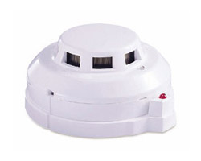

**Gambar 2.39** Fisik Smoke Detektor

Smoke Detector mendeteksi asap yang masuk ke dalamnya. Asap memiliki partikel-partikel yang kian lama semakin memenuhi ruangan smoke (smoke chamber) seiring dengan meningkatnya intensitas kebakaran. Jika kepadatan asap ini (smoke density) telah melewati ambang batas (threshold), maka rangkaian elektronik di dalamnya akan aktif. Oleh karena berisi rangkaian elektronik, maka Smoke memerlukan tegangan. Pada tipe 2-Wire tegangan ini disupply dari panel Fire bersamaan dengan sinyal, sehingga hanya menggunakan 2 kabel saja. Sedangkan pada tipe 4-Wire (12VDC), maka tegangan plus minus 12VDC-nya disupply dari panel alarm biasa sementara sinyalnya disalurkan pada dua kabel sisanya. Area proteksinya mencapai 150m2 untuk ketinggian plafon 4m.

Pertanyaan yang sering diajukan adalah di area mana kita menempatkan Smoke dan di area mana kita menempatkan Heat. Apabila titik-titiknya sudah ditetapkan secara detail oleh Konsultan Proyek, maka kita harus mengikuti gambar titik yang diberikan.

Jika diperkirakan di area tersebut saat awal terjadi kebakaran lebih didominasi hembusan panas ketimbang kepulan asap, maka tempatkanlah Heat Detector. Contoh: ruang filing cabinet, gudang spare parts dari logam (tanpa kardus), bengkel kerja mekanik dan sejenisnya.  Sebaliknya jika didominasi asap, sebaiknya memasang Smoke. Contoh: ruangan no smoking area yang beralas karpet (kecuali kamar hotel), gudang kertas, gudang kapas, gudang ban, gudang makanan-minuman (mamin) dan sejenisnya.

Jenis Smoke Detector:

1. **Ionisation Smoke Detector**yang bekerjanya berdasarkan tumbukan partikel asap dengan unsur radioaktif yang berada di dalam ruang detector (smoke chamber).
2. **Photoelectric Type Smoke Detector (Optical)**yang bekerjanya berdasarkan pembiasan cahaya lampu LED di dalam ruang detector oleh adanya asap yang masuk dengan kepadatan tertentu.

Smoke Ionisasi cocok untuk mendeteksi asap dari kobaran api yang cepat (fast flaming fires), tetapi jenis ini lebih mudah terkena false alarm, karena sensitivitasnya yang tinggi. Oleh karenanya lebih cocok untuk ruang keluarga dan ruangan tidur.

Smoke Optical (Photoelectric) lebih baik untuk mendeteksi asap dari kobaran api kecil, sehingga cocok untuk di hallway(lorong) dan tempat-tempat rata. Jenis ini lebih tahan terhadap false alarm dan karenanya boleh diletakkan di dekat dapur.